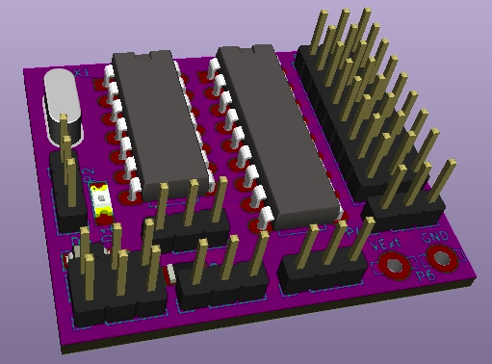
MS8-Xany

Bien plus qu’un simple MultiSwitch à 8 sorties pour OpenAVRc

Manuel Utilisateur MultiSwitch MS8-Xany
Copyright OpenAVRc 2018

Table des matières
1 CE DOCUMENT 3
1.1 Versions 3
1.2 Copyright 3
1.3 Avertissement 3
1.4 Contenu 3
2 PRESENTATION DE MS8-XANY 4
2.1 Vue d’ensemble 4
2.2 Spécifications du décodeur MS8-Xany 4
3 SCHEMA DU DECODEUR MS8-XANY 6
4 REALISATION DU DECODEUR MS8-XANY 7
4.1 Circuit imprimé 7
4.2 Montage des circuits intégrés sur support tulipe 7
4.2.1 Montage de l’ATtiny84 sur support tulipe 7
4.2.2 Montage de l’ULN2803 sur support tulipe 7
4.3 Chargement du Firmware et configuration des fusibles 8
4.3.1 Chargement du Firmware dans l’ATtiny84 8
4.3.2 Arduino UNO en programmateur ICSP sous Windows 9
4.3.3 Arduino UNO en programmateur ICSP sous Linux 10
4.3.4 Note très importante à propos de la valeur des fusibles 11
5 UTILISATION 12
5.1 Connexion au récepteur 12
5.2 Mode standard MultiSwitch/Commutation Tout-Ou-Rien 12
5.2.1 Câblage des « utilisations » Tout-Ou-Rien sur les sorties 12
5.2.2 Sélection de la tension d’alimentation des sorties S1 à S8 13
5.2.3 Diodes de roue libre 13
5.2.4 Commande directe de relais avec diode intégrée à l’ULN2803 13
5.2.5 Commande de relais opto-isolés 14
5.2.6 Montage conseillé pour relais 5V opto-isolés 15
5.3 Configuration X-Any côté émetteur OpenAVRc 15
5.4 Mode avancé/Commande de servos 16
5.4.1 Utilisation du port série de MS8-Xany 16
5.4.2 Les messages de commande de MS8-Xany 17
5.4.3 Exemple de configuration réelle 18
5.4.4 Commande en mode Normal et en mode imPulsionnel 20

CE DOCUMENT

Versions
La version de ce document est la dernière listée dans la colonne version de la table ci-dessous :
Version | Date | Raison de l’évolution
0.1 | 20/12/2018 | Création
0.2 | 01/06/2020 | ATtiny84 et ULN2803 sur support tulipe, correction sérigraphie diode
0.3 | 29/03/2021 | - Ajout photo Circuit Imprimé  - Correction position cavalier ↓ et = pour P1  - Ajout brochage de P9 pour adaptateur USB/Série type « FTDI »  - Correction mineure dans table des commandes  - Ajout programmation de l’ATtiny84 à l’aide d’un arduino UNO configuré en ArduinoISP
0.4 | 27/07/2021 | Ajout des commandes en mode « impulsionnel » (Release MS8 V0.5)

Copyright
Ce document est Copyright © 2018-2021 OpenAVRc.

Avertissement
L’équipe OpenAVRc n’est aucunement responsable des dommages qui pourraient découler de la mauvaise utilisation ou d’un éventuel dysfonctionnement de l’émetteur OpenAVRc, du module décodeur MS8-Xany et/ou des logiciels associés.
Il appartient donc à l’utilisateur final d’en mesurer, d’en assumer les risques et de respecter la législation en vigueur selon le pays d’utilisation.

Contenu
Ce document décrit la réalisation du module décodeur MS8-Xany ainsi que le paramétrage pour son utilisation avec l’émetteur OpenAVRc.
MS8-Xany est un module décodeur MultiSwitch disposant de 8 sorties « Tout-Ou-Rien ».
En plus de la fonction MultiSwitch classique, MS8-Xany peut être paramétré afin que ses sorties pilotent des servos en « Tout-Ou-Rien ».
Enfin, MS8-Xany peut fournir une voie proportionnelle d’appoint permettant la gestion d’un servo ou d’un ESC.
Il est également possible de commander chaque sortie en mode « impulsionnel ».

PRESENTATION DE MS8-XANY

Vue d’ensemble


MS8-Xany
S0
S8
S1
RC

Option X-Any :
8 Contacts
(interrupteurs)
RX
TX


Spécifications du décodeur MS8-Xany
Spécification | Valeur / Caractéristique | Note
Alimentation | +3.3V à +6.6V | Mettre le cavalier « tension récepteur » sur « = » ou « ↓ » selon la valeur de la tension fournie par le récepteur
Protocole X-Any | - Protocole numérique universel utilisé par OpenAVRc pour les accessoires distants  - Contrôle d’intégrité par checksum 8 bits  - Fonctionne avec tous les protocoles, y compris en 2.4GHz :  - Protocole PPM  - Protocoles SPIRfMod  - Protocoles MultiMod | Contrairement à bon nombre de modules MultiSwitches, MS8-Xany fonctionne également avec les modules HF en 2.4GHz
8 sorties Tout-Ou-Rien | - Commandées en Tout-Ou-Rien par sortie transistorisée | Sorties configurées en mode « numérique » (MultiSwitch)
Alimentation des sorties | - Interne : tension du récepteur  - Externe : tension externe 5 à 24V | Sélectionnable par cavalier (commun aux 8 sorties)
Diode de roue libre | Diodes de roue libre des 8 sorties au + de l’alimentation des sorties | Sélectionnable par cavalier (commun aux 8 sorties)
8 sorties Servo | - Commandées en Tout-Ou-Rien  - Positions extrêmes paramétrables  - Durée du mouvement entre positions extrêmes paramétrable | - Sorties configurées en mode «Servo»  - Inversion de la course des servos possible en permuttant les valeurs extrêmes  - Possibilité d’utiliser la tension du récepteur  - Possibilité d’utiliser un tension externe (compatible avec les servos)
1 sortie Servo proportionnelle | Commande proportionnelle d’un servo de 988µs à 2008µs (0 à 255 pas de 4µs) | Présence de commande de servo détectée en dynamique par MS8-Xany : rien à configurer sauf côté émetteur OpenAVRc
LED rouge perte de signal | Au bout de 1.5 secondes sans signal | Non gérée si servo proportionnel utilisé (broche partagée)
Failsafe | - Toutes les sorties passent à 0 en cas de perte de signal RC  - Le servo proportionnel conserve sa position courante | Synchrone avec LED rouge perte de signal
Port série TTL | Connecteur pour câble USB/FTDI TTL | Pour configuration avancée à l’aide d’une application type « Terminal série »
Dimensions (mm) | L x l x h : 39 x 33 x 12

Page left intentionnally blank
/
Page laissée intentionnellement blanche

SCHEMA DU DECODEUR MS8-XANY

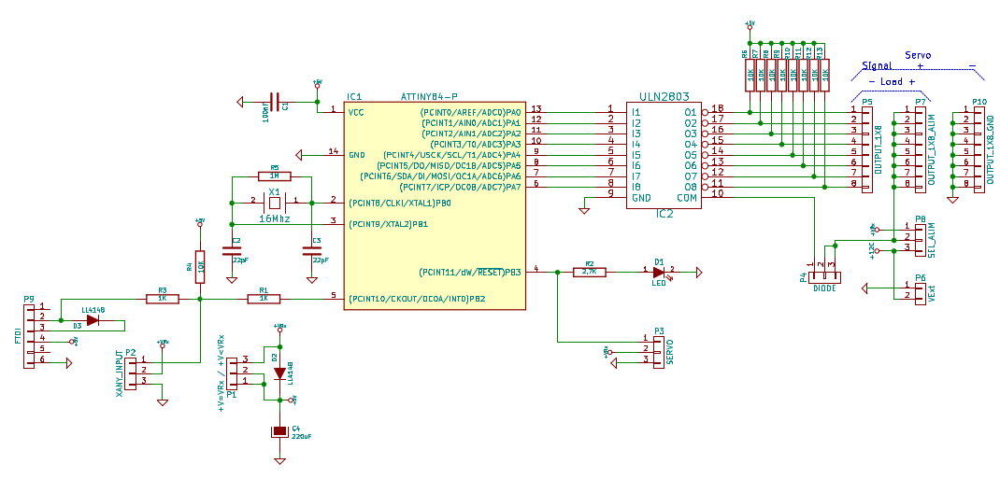
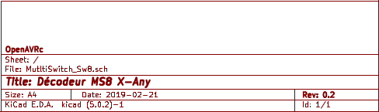

REALISATION DU DECODEUR MS8-XANY

Circuit imprimé
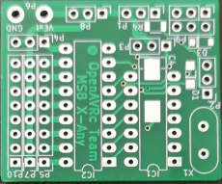

Montage des circuits intégrés sur support tulipe

Montage de l’ATtiny84 sur support tulipe
ATTENTION :
L’ATtiny84 doit être programmé avant son positionnement sur le circuit imprimé de MS8-Xany.
C’est pourquoi, il est fortement recommandé de le monter sur un support tulipe de 14 points :
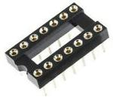

Il est également possible d’utiliser 2 portions (de 7 points) de barrette tulipe sécable :
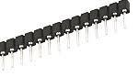

Dans les 2 cas, bien vérifier l’orientation de l’ATtiny84 avant de mettre sous tension MS8-Xany.

Montage de l’ULN2803 sur support tulipe
En cas d’erreur de câblage sur les sorties, il est possible de détruire l’ULN2803.
Afin de facilter son éventel remplacement, il est fortement recommandé de le monter sur un support tulipe de 18 points :
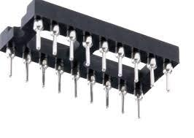

Il est également possible d’utiliser 2 portions (de 9 points) de barrette tulipe sécable :

Dans les 2 cas, bien vérifier l’orientation de l’ULN2803 avant de mettre sous tension MS8-Xany.

Chargement du Firmware et configuration des fusibles
La programmation du microcontrôleur ATtiny84 se fait en 2 phases (dans cet ordre) :
- Chargement du Firmware
- Configuration des fusibles

Chargement du Firmware dans l’ATtiny84
ATTENTION :
Le connecteur P9 (noté FTDI) n’est pas un connecteur de programmation, mais un connecteur de paramétrage de MS8-Xany (Voir §Mode avancé/Commande de servos)
Il existe 2 firmwares :
- MS8_Xany_PWM_Vx_y.hex : MS8-Xany est alors piloté par une sortie PWM du récepteur
- MS8_Xany_CPPM_Vx_y.hex : MS8-Xany est alors piloté par la sortie CPPM du récepteur
C’est la version PWM MS8_Xany_PWM_Vx_y.hex qui sera la plus couramment utilisée.
A l’aide d’un programmateur ICSP pour microcontrôleur AVR, charger le fichier MS8_Xany_PWM_Vx_y.hex dans l’ATtiny84.
Pour cela nous allons utiliser un arduino UNO configuré en programmateur ICSP pour charger l’ATtiny84 avec le fichier HEX et les bonnes valeurs de fusibles : voir le paragraphe suivant.
Toute la phase de programmation (chargement du Firmware + configuration des fusibles) se fait avant de placer l’ATtiny84 sur son support tulipe sur le circuit imprimé de MS8-Xany.

Arduino UNO en programmateur ICSP sous Windows
Connecter votre arduino UNO et à l’aide de l’IDE arduino, charger le sketch ArduinoISP par :
Fichiers→Exemples→11.ArduinoISP
Cliquer sur téléverser : votre arduino UNO est désormais un programmateur ICSP.
Réaliser le câblage suivant pour programmer l’ATtiny84 à l’aide de l’arduino UNO :
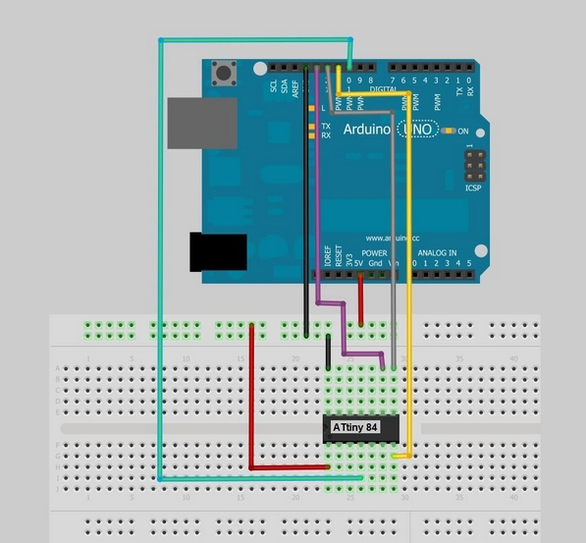

Copier le sous-répertoire Windows du répertoire PROG sur votre PC. Ouvrir une console DOS (invite de commande) et aller dans ce répertoire Windows.
Si nécessaire, éditer le fichier prog_ms8.bat à l’aide d’un éditeur de texte afin de redéfinir :
- le bon port série utilisé par l’arduino UNO : COMx
- le fichier HEX que vous désirez charger :
(MS8_Xany_PWM_Vx.y._HEX, ou MS8_Xany_CPPM_Vx.y._HEX)
Si vous ne savez pas lequel prendre, prenez MS8_Xany_PWM_Vx.y._HEX.
Dans la console DOS, lancer la commande prog_ms8.bat et suivre les instructions.
Le fichier HEX sera chargé et les fusibles seront automatiquement programmés.

Arduino UNO en programmateur ICSP sous Linux
Connecter votre arduino UNO et à l’aide de l’IDE arduino, charger le sketch ArduinoISP par :
Fichiers→Exemples→11.ArduinoISP
Cliquer sur téléverser : votre arduino UNO est désormais un programmateur ICSP.
Réaliser le câblage suivant pour programmer l’ATtiny84 à l’aide de l’arduino UNO :

Copier le sous-répertoire Linux du répertoire PROG sur votre PC. Ouvrir une console Linux et aller dans ce répertoire Linux.
Si nécessaire, éditer le fichier prog_ms8.sh à l’aide d’un éditeur de texte afin de redéfinir :
- le bon port série utilisé par l’arduino UNO : par exemple, /dev/ttyACM0
- le fichier HEX que vous désirez charger :
(MS8_Xany_PWM_Vx.y._HEX, ou MS8_Xany_CPPM_Vx.y._HEX)
Si vous ne savez pas lequel prendre, prenez MS8_Xany_PWM_Vx.y._HEX.
Dans la console Linux, lancer la commande ./prog_ms8.sh et suivre les instructions.
Le fichier HEX sera chargé et les fusibles seront automatiquement programmés.

Note très importante à propos de la valeur des fusibles

Une fois l’ATtiny84 programmé (avec ses fusibles), il n’est plus possible de reprogrammer directement l’ATtiny84 avec un programmateur ICSP puisque celui-ci a besoin de la fonction Reset de l’ATtiny84.

En effet, le programme MS8-Xany a besoin d’utiliser la broche Reset mais configurée en sortie pour piloter la led « Signal Lost » et pour contrôler la sortie proportionnelle.

Si, pour x raison, vous devez reprogrammer votre ATtiny84, il sera nécessaire de restaurer la fonction Reset de la broche Reset.

Pour cela il est nécessaire d’appliquer un signal calibré de 12V sur la broche Reset. Il faut alors utiliser un petit boîtier de type « Fuse Resetter ».

Après cette manipulation, l’ATtiny84 redevient programmable à l’aide d’un programmateur ICSP.

UTILISATION

Connexion au récepteur
Avant de connecter MS8-Xany au récepteur, il est impératif de mesurer la tension fournie par le récepteur.
Si la tension disponible entre les broches – et + du connecteur 3 points de la voie utilisée est :
- Inférieure à 5.7V, placer le cavalier « tension récepteur » sur « = »
- Supérieure à 5.7V, placer le cavalier « tension récepteur » sur « ↓ »
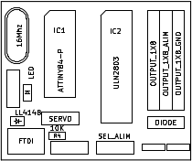
S + -
S1
S2
S3
S4
S5
S6
S7
S8

Entrée RC
S
+
-
S + -
S0
Position « = »
Position « ↓ »

Mode standard MultiSwitch/Commutation Tout-Ou-Rien
MultiSwitch, c’est le mode par défaut après chargement du Firmware : le mode commutation Tout-Ou-Rien des 8 sorties S1 à S8. Il n’y a donc rien à configurer pour fonctionner en mode MultiSwitch.

Câblage des « utilisations » Tout-Ou-Rien sur les sorties
Le MS8-Xany s’utilise alors comme un module MultiSwitch standard :
- Les « utilisations » (ex : une lampe) se branchent sur les sorties S1 à S8 entre les broches « S » et « + », la rangée 8 points de « - » en bord de carte n’est pas utilisée dans ce cas.
S + -
S1
S2
S3
S4
S5
S6
S7
S8
Lampe

S0
S + -
S
+
-

Sélection de la tension d’alimentation des sorties S1 à S8

S + -
S
+
-
Entrée RC
+ -
5V < VExt < 24V
Position « VRx »
Position « VExt »
S1
S2
S3
S4
S5
S6
S7
S8
+VRx
S0
S + -

Il est possible d’alimenter les sorties S1 à S8 (fourniture du +) à partir :
- De la tension du +VRx fournie par le récepteur (Attention à la consommation sur les sorties !)
→Cavalier de sélection alimentation sur « VRx »
- D’une tension externe VExt (de 5V à 24V) appliquée sur le connecteur 2 points en bas à droite de la carte
→Cavalier de sélection alimentation sur « VExt »

Diodes de roue libre
Si les « utilisations » connectées sur les sorties sont selfiques (ex :relais), il faut connecter les diodes internes de roue libre, sinon il y a risque de détruire l’ULN2803.
S + -
S
+
-
Entrée RC
Position diodes connectées
Position diodes déconnectées
S1
S2
S3
S4
S5
S6
S7
S8

S0
S + -

Commande directe de relais avec diode intégrée à l’ULN2803
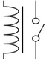
S
+
-
Entrée RC
S1
S2
S3
S4
S5
S6
S7
S8

Relais

S0
S + -

Commande de relais opto-isolés
Il existe des « modules relais » très bon marché souvent appelés « Arduino Relay Module ». Ces modules intègrent un opto-coupleur permettant une isolation totale entre la tension de commande et la tension d’alimentation des bobines des relais.
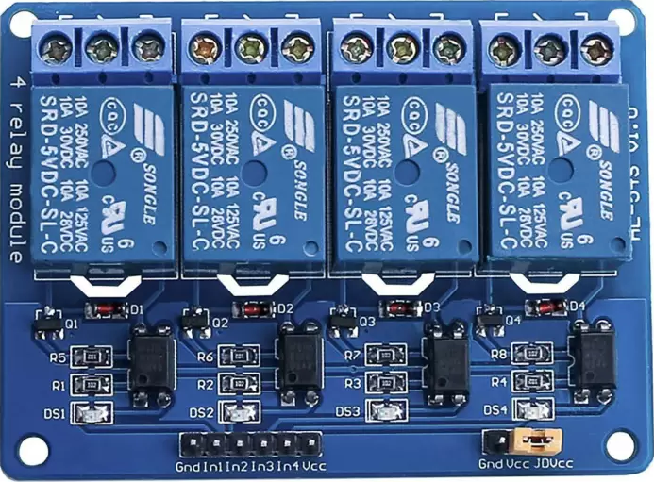

Cavalier jaune
(Jumper)

Le schéma équivalent d’une voie de ces modules est donné ci-dessous :
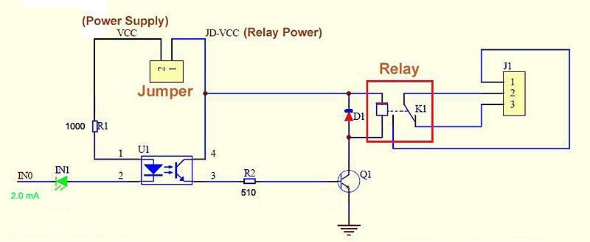

- VCC est la tension de commande des opto-coupleurs : accessible sur le connecteur de bord de carte
- JD-VCC est la tension de commande des bobines des relais : accessible sur un des points du connecteur « Jumper »

Note importante :
Pour bénéficier d’une isolation totale entre VCC et JD-VCC, le Jumper jaune (cavalier) doit être retiré.

Montage conseillé pour relais 5V opto-isolés

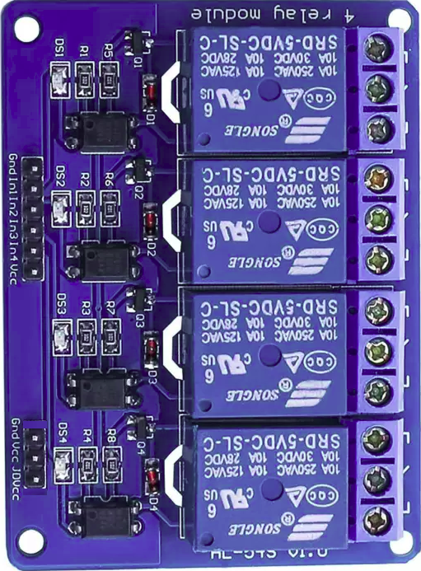
VCC
(un seul nécessaire)
In1
S1
S2
S3
S4
S5
S6
S7
S8
Alimentation séparée
des bobines des relais:
+4.8V à +7.2V
_
+
+ -
Position « VRx »
Entrée RC
GND
JD-VCC
*
S0
S + -
S
+
-
Entrée RC

- Les opto-coupleurs sont alimentés par la tension du récepteur (conso : quelques x10 mA)
- VCC de la carte relais est relié à un des points de OUTPUT_1X8_ALIM
- In1 de la carte relais est reliée à la sortie S1
- In2 de la carte relais est reliée à la sortie S2, etc
- Les bobines des relais sont alimentées par une alimentation séparée (+4.8V à +7.2V)
→ Les alimentations étant complètement isolées, la tension du récepteur ne sera pas perturbée lors des commutations des relais : aucun risque de perdre le contrôle RC.
* : sur certains modèles de « module relais », il n’y a pas de broche GND à proximité du JD-VCC. Dans ce cas, utiliser la broche GND à proximité immédiate de la broche In1 sur l’autre connecteur.

Configuration X-Any côté émetteur OpenAVRc
Reportez vous au manuel d’OpenAVRc pour configurer l’instance X-Any avec les paramètres suivants :
- Le N° de voie doit correspondre au N° de voie sur laquelle le décodeur MS8-Xany sera connecté sur le récepteur
- Le nombre de répétition sera en premier lieu réglé sur 3 (dès que ça fonctionnera, il sera possible de réduire cette valeur afin d’atteindre la réactivité maximale autorisée par votre ensemble HF).
- Configurer « Sw. » sur Sw.8 : cela va transmettre l’état de 8 contacts
- Si le servo proportionnel sera utilisé sur MS8-Xany, sélectionner un des choix proposés par
« Prop. », cela va ajouter la transmission de la valeur du proportionnelle.

Mode avancé/Commande de servos
Le décodeur MS8-Xany dispose d’un accès pour les configurations avancées : un port série TTL.
C’est cet accès série qui va permettre l’utilisation de servos connectés au sorties S1 à S8.
Dans ce cas, la tension « + » de sortie devra impérativement être compatible des servos !

Utilisation du port série de MS8-Xany
Pour accéder au port série de MS8-Xany, il faut un câble USB/Série TTL 5V par exemple de type « FTDI ».
Les points nécessaires sur le câble USB/Série TTL sont :
- GND « FTDI » → Point 6 de P9
- +5V « FTDI » → Non connecté
S
+
-
Pack accus 4,8V-6V
- TX « FTDI » → Point 3 de P9
- RX « FTDI » → Point 2 de P9
1
2
3
4
6
5
S + -
S + -
S0
S1
S2
S3
S4
S5
S6
S7
S8
- Connecter le câble USB/Série TTL sur sur le port USB d’un PC pour le côté USB
- Sur le PC, ouvrir un Terminal série, par exemple, PuTTY, TeraTerm, HyperTerminal, GtkTerm, ou encore CoolTerm avec les paramètres suivants : 19200 bauds, 8 bits de données, 1 bit de stop, pas de parité.
Selon le Terminal série, il peut être nécessaire d’activer les retours à la ligne automatique sur réception de CR/LF pour avoir un bon affichage.
- Connecter un pack d’accus externe de 4,8V à 6V sur le connecteur RC de MS8-Xany, c’est ce pack qui va fournir l’alimentation.
- Dans les 3 secondes après le branchement du pack d’accus sur MS8-Xany, appuyer sur la touche « Entrée » de votre clavier, le message « MS8 VX.Y » doit apparaître sur le Terminal série comme illustré ci-dessous. Si ce n’est pas le cas, débrancher le pack d’accus et recommencer à l’étape 3 ci-dessus.
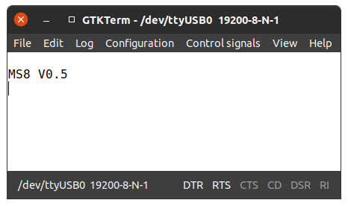

Exemple de connexion avec le Terminal GtkTerm sous Linux

Les messages de commande de MS8-Xany

La liste des messages supportés par MS8-Xany est donnée dans la table suivante :
←Commande/→Réponse | Action | Remarque
←Enter  →MS8 Vx.y | Si envoyée pendant les 3 secondes après la mise sous tension, passe en mode Terminal | Si échec et 3 secondes écoulées, débrancher puis rebrancher le connecteur 6 points du câble USB/Série TTL
←S0?  →S0=Pos:OffsetPas4us | Retourne la position courante en µs et la commande OffsetPas4us qui est le nombre de pas de 4µs (valeur entre 0 et 255) à ajouter à 988 pour avoir la largeur d’impulsion en µs pour le servo proportionnel | Largeur d’impulsion(us) =  988 + (OffsetPas4us x 4)
←S0=Pos  →S0 | Définit la position en µs pour le servo proportionnel | Renvoie ERR, si valeur non comprise entre 988 et 2008
←Sx?  →Sx=D;M:C  ou  →Sx=S;M;Pos0;Pos1;Dur:C | Si x est compris entre 1 et 8, retourne la configuration de la sortie N°x ainsi que l’état « C » de la Commande courante associée (0 ou 1)  - Si la sortie est configurée en sortie numérique MultiSwitch, la réponse est : Sx=D;M:C  D=Digital (Numérique)  M=Mode de commande (N : Normal, P : ImPulsionnel)  - Si la sortie est configurée en sortie Servo, la réponse est : Sx=S;M;Pos0;Pos1;Dur:C avec  S=Servo  M=Mode de commande (N : Normal, P : ImPulsionnel)  Pos0=la position en µs pour une commande à 0, Pos1=la position en µs pour une commande à 1, et Dur=la durée du mouvement du servo entre Pos0 et Pos1 | Renvoie ERR, si  - Valeur x non comprise entre 0 et 8  - Pos0 ou Pos1 < 600  - Pos0 ou Pos1 > 2400  Exemple de réponses :  S1=D;N:0  S2=D;P:1  S3=S;N;1000;2000;5000:0  S4=S;P;2300;600;8500:1
←Sx=D;M  →Sx | Définit la sortie x comme étant de type numérique (Digitale) et commandée en mode M (M=N : Mode Normal, M=P : Mode imPulsionnel) | Exemple de commandes :  S1=D;N  S2=D;P
←Sx=S;M;Pos0;Pos1;Dur  →Sx | Définit la sortie x comme étant de type Servo commandée en mode M (M=N : Mode Normal, M=P : Mode imPulsionnel) avec une position à Pos0 µs pour une commande à 0, une position à Pos1 µs pour une commande à 1, et une durée de mouvement à Dur ms | La valeur « Dur » en ms est recalculée en interne par MS8-Xany en tenant compte des différentes résolutions/limitations et peut être différente à la relecture.
←Sx=C  →Sx | Si x est compris entre 1 et 8, « C » définit la Commande (0 ou 1) pour la sortie x, que celle-ci soit de type Digitale ou Servo | Très pratique pour les tests par l’accès série sans RC.
←C?  →C=Ch | Retourne la voie utilisée en mode CPPM | Commande disponible uniquement avec le firmware en mode CPPM
←C=Ch  →C | Définit la voie utilisée en mode CPPM | Commande disponible uniquement avec le firmware en mode CPPM

Exemple de configuration réelle
Dans l’exemple ci-dessous :
- La largeur d’impulsion pour le servo connecté sur la sortie proportionnelle S0 vaut :
[988 + (242 x 4 )] = 1956 µs
→ la commande (= le nombre de pas de 4 µs à ajouter à 988 µs) serait de 242 pour la largeur d’impulsion de 1956 µs
- Les sorties S1, S2, S3, S4 et S5 sont de type Digital (MultiSwitch), leurs commandes valent respectivement 0, 1, 0, 0 et 0. La sortie S2 est commandée en imPulsionnel.
- Les sorties S6, S7 et S8 sont de type Servo, leurs commandes valent respectivement 0, 0 et 1. La sortie 7 est commandée en imPulsionnel.
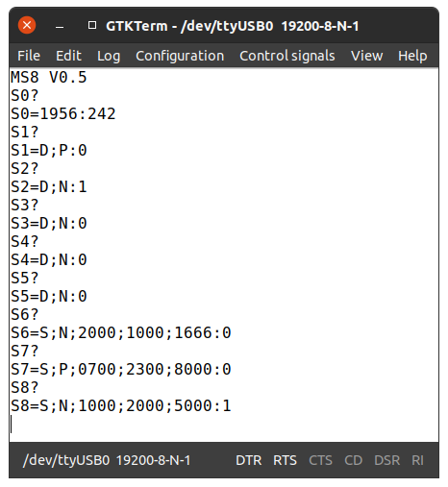

- Mouvement de servo dans le sens contraire des aiguilles d’une montre
Si le contact N°1 côté émetteur est fermé (Commande=1), l’impulsion du servo connecté à la sortie N°1 va de 600 µs à 2300 µs (soit un mouvement d’environ 180°) en 8,5 secondes, et va de 2300 µs à 600 µs (soit un mouvement d’environ 180°) en 8,5 secondes si le contact N°1 côté émetteur est ouvert (Commande=0).
Ex : S1=S;N;600;2400;8500
Commande=1
Position=2300µs

S + -
S0
S1
S2
S3
S4
S5
S6
S7
S8
Commande=0
Position=600µs
Durée du
Mouvement=8,5 s

S1
S
+
-
Entrée RC
Position « VRx »

- Mouvement de servo dans le sens des aiguilles d’une montre
Avec MS8-Xany, il est possible d’avoir un mouvement dans le sens opposé : il suffit de permutter les positions extrêmes (Pos0 et Pos1).
Si le contact N°2 côté émetteur est fermé (Commande=1), l’impulsion du servo connecté à la sortie N°2 va de 2000 µs à 1000 µs (soit un mouvement d’environ 100°) en 1,67 secondes si la commande côté émetteur vaut 1, et de 1000 µs à 2000 µs (soit un mouvement d’environ 100°) en 1,67 secondes si le contact N°2 côté émetteur est ouvert (Commande=0).
S1
S2
S3
S4
S5
S6
S7
S8
Commande=0
Position=2000µs
Commande=1
Position=1000µs
Durée du
Mouvement=1,67 s
S2
S
+
-
Entrée RC
Position « VRx »
Ex : S2=S;N;2000;1000;1666
S + -
S0

Commande en mode Normal et en mode imPulsionnel
Que la sortie soit configurée en type Digital (Multiswitch) ou en type Servo, il faut définir le mode commande :
- Sx=D;M (avec M valant N pour Normal ou P pour imPulsionnel)
- Sx=S;M;1000;2000;5000 (avec M valant N pour Normal ou P pour imPulsionnel)
Supposons que l’on ait la configuration suivante et que, côté émetteur, S1 et S2 soient commandés par des contacts de boutons-poussoirs :
S1=D;N pour piloter une corne de brume
S2=D;P pour piloter une lumière
Dans les 2 cas, les sorties sont de type Digital (Multiswitch), mais S1 est pilotée en mode Normal, tandis que S2 est pilotée en mode imPulsionnel.

- Cas du mode Normal :
Tant que l’on appuie sur le contact C1, la sortie S1 est à 1 et la corne de brume fonctionne.
Dès que l’on relâche le contact C1, la sortie S1 passe à 0 et la corne de brume s’arrête.
En résumé, la sortie S1 suit l’état du contact C1.

- Cas du mode imPulsionnel :
Tant que l’on appuie sur le contact C2, la sortie S2 est à 1 et la lumière fonctionne.
Dès que l’on relâche le contact C2, la sortie S2 reste à 1 et la lumière continue à fonctionner.
Pour éteindre la lumière, il faut appuyer une nouvelle fois sur le contact C2.
En résumé, une impulsion sur le contact C2 active la sortie S2, une nouvelle impulsion sur le contact C2 désactive la sortie S2 et ainsi de suite.

Note :
Si la sortie est de type Servo en mode imPulsionnel, une impulsion sur le bouton-poussoir, provoque le mouvement du servo jusqu‘à la position N°1 et une seconde impulsion provoque le mouvement du servo jusqu’à la position N°2.
Ex : S3=S;P;1000;2000;5000

